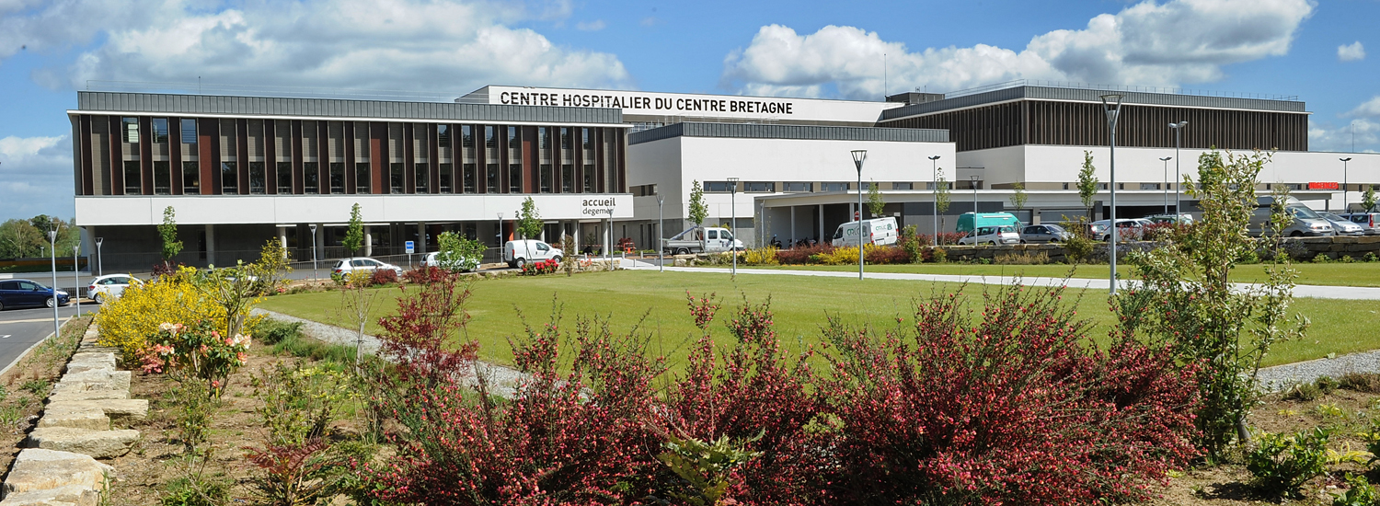
(tel labo CHCB : 14311 ou 02 97 79 02 60)

Identité Médecin Prescripteur (cachet) |  | Identité Patient
NOM :

PRENOM :

DDN : M F

POIDS :

Date du prélèvement : ……………………………………..
Heure du prélèvement : …………………………………..
Préleveur (si différent) : …………………………………..

Tel pour communiquer résultats pathologiques : …………………………………………..
Médecin traitant pour envoi du compte-rendu : …………………………………………….

⃝ TP/INR | ⃝ D-Dimères
⃝ IONO (Na, K, Cl, Bicarbonates, Protides) | ⃝ Urée/Créatinine | ⃝ Calcium
⃝ Bilirubine | ⃝ Transaminases | ⃝ Gamma-GT
⃝ PAL | ⃝ Lipase | ⃝ CRP
⃝ Troponine | ⃝ Béta-HCG | ⃝ Autres : ………..
⃝ NFS | ⃝ Plaquettes | ⃝ BNP
⃝ ECBU | ⃝ Autres : ……………..

NB : les couleurs correspondent aux couleurs et ordre des tubes

